本文将对国债是否只在做多时入场进行考量，查看两种情况下策略表现的不同。本文只考察国债的表现，不考虑其他资产。

**一、沿用策略参数**

首先沿用当前策略的参数，判断斜率的时间长度为39天，策略时间为2014年1月2日至2017年6月29日、和2017年1月3日至2017年6月29日两个时间段。

本文首先回测2014年以来的策略表现：

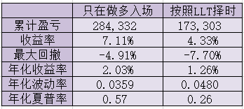

净值曲线比较如下：

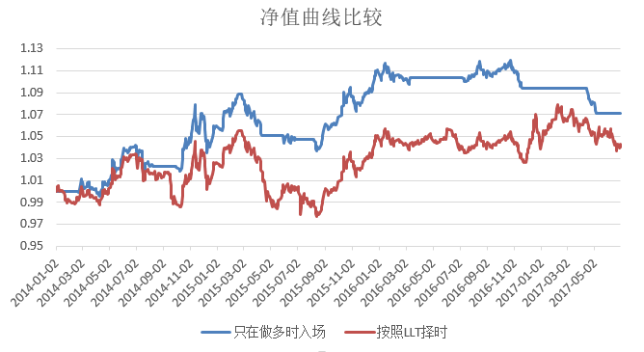

在当前参数下，长期来看只在做多时入场表现更好。

而2017年以来两种方案的表现如下图：

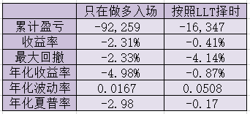

净值曲线比较如下图：

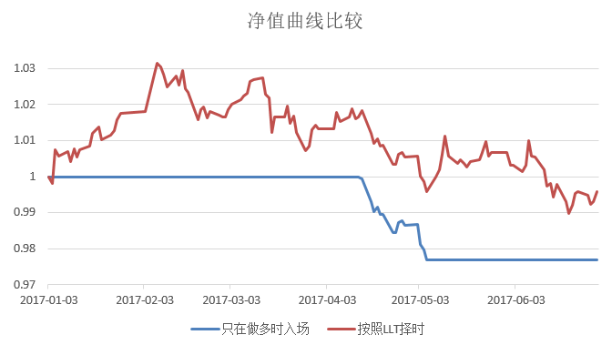

显然**按照LLT择时**更好。

**二、改变参数**

本文重点在考察2017年来国债只在做多入场是否能表现更好，所以本阶段的回测时间定为2017年1月3日至2017年6月29日，判断斜率天数分别选择10、20、30、40、50、60天，记录每次回测的夏普比率。



从回测结果看来，在2017年初至今，按照LLT择时始终优于只在做多时入场。所以本文**不建议改动国债现有规则**。